Kraków dnia: 2025-04-11
Szpital Miejski Specjalistyczny
im. Gabriela Narutowicza w Krakowie
ul. Prądnicka 35-37
31-202 Kraków

WYJAŚNIENIA TREŚCI SWZ - 2
Dotyczy: postępowania o udzielenie zamówienia publicznego, prowadzonego w trybie przetargu nieograniczonego ”Zakup i dostawa wyrobów medycznych dla Apteki Szpitala I” – znak sprawy ZP/3/2025.
Zamawiający, działając na podstawie art. 135 ust. 6 ustawy z dnia 11 września 2019 r. Prawo zamówień publicznych udostępnia poniżej treść zapytań do Specyfikacji Warunków Zamówienia (zwanej dalej ”SWZ”) wraz z wyjaśnieniami:
pyt. 1 .
Czy Zamawiający dopuści w pakiecie nr 19?
Poz. 1
Taśmy do operacyjnego leczenia wysiłkowego nietrzymania moczu u kobiet. Parametry: materiał-polipropylen monofilamentowy, atraumatyczne brzegi zakończone pętelkami, grubość taśmy 0,34 mm, szerokość 1,1 cm (+/- 1 mm), porowatość 55-60% (+/-1%), gramatura 45g/m2, długość 45 cm. Taśma w dwuczęściowej polietylenowej osłonce z wyznacznikiem środka. Do zakładania taśm pasują igły wielorazowego użytku ( komplet igieł podlegających sterylizacji o średnicy 3 mm +/- 0,5mm)
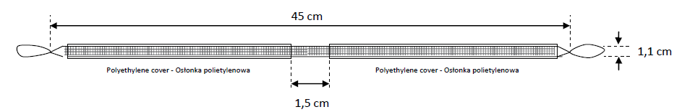
Odpowiedź: Zamawiający nie dopuszcza.
Poz. 2
Siatka do leczenia zaburzeń statyki dna miednicy mniejszej. Wymagane parametry: materiał-polipropylen monofilamentowy , implant o anatomicznym kształcie z sześcioma ramionami, wysokość 9,1 cm, szerokość 4/6 cm, grubość 0,45 mm, porowatość 55-60% (+/-1%), gramatura 45g/m2, Siatka zakończona pętelkami w różnych kolorach. Do zakładania siatki pasują igły wielorazowego użytku, (komplet igieł podlegających sterylizacji o średnicy 3 mm +/- 0,5mm)
Odpowiedź: Zamawiający nie dopuszcza.
Poz. 3
Implant siatkowy w kształcie litery Y używany do sakrokolpopeksji, siatka wykonana z polipropylenu monofilamentowego. Całkowita długość ok. 180 mm, szerokość ramion ok. 25 mm. Dolne ramiona zaokrąglone. Górne ramię ścięte na długości ok. 25 mm pod kątem 45 stopni.
Grubość siatki 0,34mm (+/-10%), grubość nici 0,15mm (+/-10%), porowatości 55-60%, gramatura 45g/m?, wielkość porów 1 x 1,25 mm
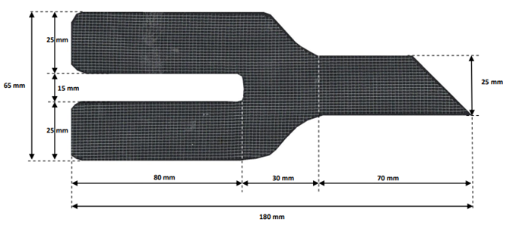
Odpowiedź: Zamawiający nie dopuszcza.

pyt. 2 .
Czy Zamawiający dopuści w pakiecie nr 28?
Siatki do zaopatrywania ubytków w powłokach brzusznych utworzone z nici polipropylenowych monofilamentowych, niewchłanialnych, sterylne, pakowane pojedynczo. Opakowanie posiadające etykietę "TAG" składającą się z 3 etykiet samoprzylepnych z numerem LOT, datą ważności, identyfikatorem producenta, z możliwością wklejenia do dokumentacji medycznej. Gramatura 65g/m?; wielkość oczek 0,61 mm x 0,69 mm; średnica nici 0,10 mm.
- wymiarach 30 x 30 cm
- wymiarach 15 x 15 cm
- wymiarach 7,5 x 15 cm
Odpowiedź: Zamawiający dopuszcza przy zachowaniu pozostałych warunków SWZ.

Przewodniczący Komisji Przetargowej
Agnieszka Biel

